10 апреля 2014 года г. Санкт-Петербург
teXet X-pad LITE 7 – технологии каждому по карману
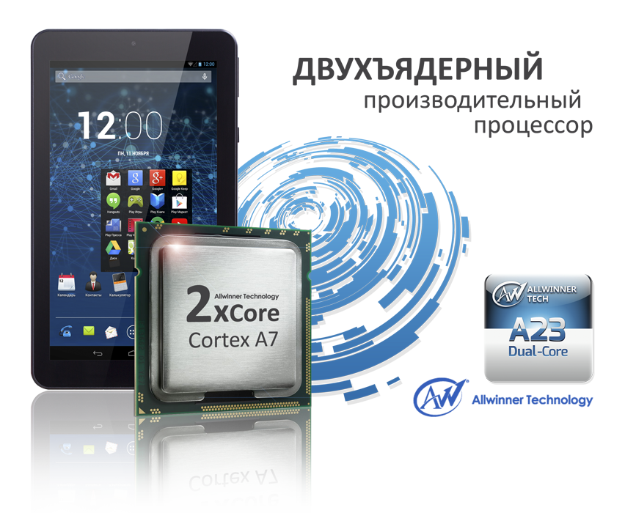
Современные разработки позволили teXet создать действительно производительный планшет X-pad LITE 7 / TM-7056 с достойными характеристиками и доступной стоимостью. Модель базируется на двухъядерном процессоре Allwinner A23, оснащена качественным экраном 1024х600 пикселей, емким аккумулятором, 8 ГБ внутренней памяти и стоит при этом меньше 3 тысяч рублей!

Многозадачность по плечу
teXet X-pad LITE 7 – это первый планшет на российском рынке с прогрессивным двухъядерным процессором Allwinner A23 на архитектуре Cortex A7. По сравнению с большинством недорогих моделей у X-pad LITE 7 увеличена тактовая частота с 1 ГГц до 1,5 ГГц. Чипсет не только обеспечивает превосходное быстродействие, но и расходует на 50% меньше энергии, чем двухъядерные чипы других производителей.
Реалистичная картинка на экране
За счет достойного для бюджетной модели разрешения 1024х600 пикселей фильмы и изображения на экране X-pad LITE 7 выглядят такими же яркими и детализированными, как и в жизни.
Масса преимуществ
Планшет оснащен фронтальной камерой с VGA-разрешением, а также модулем Wi-Fi для выхода в Интернет. На teXet X-pad LITE 7 установлена зарекомендовавшая себя версия Android 4.2 и все необходимые приложения. Уже из коробки планшет готов воспроизводить файлы в большинстве текстовых, графических, аудио и видео форматов. Разместить контент можно на внутренней памяти устройства 8 ГБ или добавить к базовому объему еще до 32 ГБ за счет microSD/microSDHC-карт.
Приятный дизайн
teXet X-pad LITE 7 продолжает линейку планшетов teXet в корпусах с приятным на ощупь покрытием soft-touch и округлыми формами. Экран модели обрамляют тонкие поля, поэтому X-pad выглядит компактнее многих недорогих планшетов.
Рекомендованная розничная цена teXet X-pad LITE 7 / TM-7056 составляет 2990 рублей.
Технические характеристики планшета X-pad LITE 7
Дисплей | 7.0”, TFT, 1024х600 пикселей
Операционная система | Android 4.2
Процессор | двухъядерный, Allwinner A23, Cortex A7, 1.5 ГГц
Графический процессор | двухъядерный, Mali-400MP2
ОЗУ | 512 МБ DDR
Внутренняя память | 8 ГБ
Коммуникации | WiFi 802.11b/g/n
Фото/видеокамера | 0.3 Мп
Слот расширения | microSD/microSDHC (до 32 ГБ)
Поддерживаемые форматы | текст: DOC, EPUB, FB2, HTML/HTM, PDF, RTF, TXT(1251,UTF8)  видео: MPG, RMVB, VOB, WMV, AVI, FLV, MKV, MOV, MP4  аудио: AAC, FLAC, MP3, WAV, AMR, M4A, M4A, OGG, WAV  изображения: BMP, JPEG, PNG
Интерфейсы | microUSB, 3,5 мм
Аккумулятор | Li-Ion, 2600 мАч
Размеры | 187x107,5х9,8 мм
Масса | 290 г
Комплектность | планшетный компьютер, USB-кабель, OTG-кабель, адаптер питания, руководство по эксплуатации, гарантийный талон

Информация о компании
Торговая марка teXet принадлежит компании «Электронные системы «Алкотел», которая имеет 27-летний опыт производственно-внедренческой деятельности. Сегодня продуктовый портфель teXet представлен двенадцатью направлениями: электронные книги, планшетные компьютеры, GPS-навигаторы, видеорегистраторы, смартфоны, мобильные телефоны, MP3-плееры и портативное аудио, проводные и радиотелефоны DECT, цифровые фоторамки и аксессуары. По итогам 2013 года teXet входит в тройку лидеров по товарным категориям: электронные книги (доля рынка РФ в 17%), видеорегистраторы (9%), МР3-плееры (24%), цифровые фоторамки (31%). Торговая марка широко представлена в федеральных сетях: Евросеть, Связной, М.Видео, сеть Цифровых супермаркетов DNS, Эльдорадо, Техносила. Успешно реализован проект по созданию монобрендовой сети – открыты 5 фирменных шоу-румов teXet в Санкт-Петербурге, действует собственный интернет-магазин бренда. Больше информации на сайте www.texet.ru.

Контактная информация
Адрес компании: г. Санкт-Петербург, ул. Маршала Говорова, д. 52.
+7(812) 320-00-60, +7(812) 320-60-06, доб. 147
Контактное лицо: Ольга Чухонцева, менеджер по PR
e-mail: choa@texet.ru, www.texet.ru

